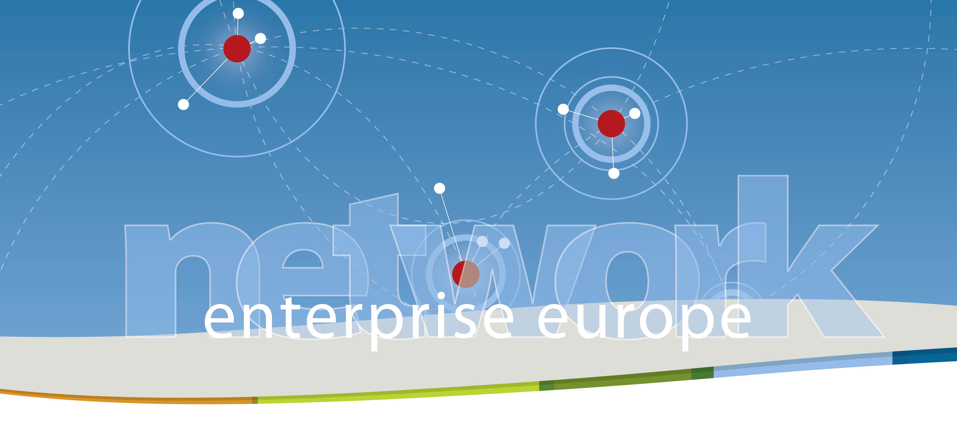
SME panel | Consultazione rivolta a produttori e miscelatori di FERTILIZZANTI su:
 | Concimi minerali fosfatici

L’Azienda Speciale SIDI Eurosportello della Camera di commercio di Ravenna, in quanto partner della rete Enterprise Europe Network, promuove questa consultazione lanciata dalla Commissione Europea rivolta a produttori e miscelatori di fertilizzanti.
Nell’ambito di una valutazione sui rischi del cadmio, la Commissione sta preparando una proposta legislativa che imponga di ridurre il tenore di cadmio dei concimi minerali fosfatici. A causa della scarsa disponibilità di materie prime povere di cadmio, ne risulterebbero dei costi aggiuntivi per l’industria e per gli agricoltori.
Tramite questo questionario, la Commissione intende raccogliere informazioni sull’impatto economico e sulle esperienze, difficoltà e costi affrontati dalle piccole e medie imprese coinvolte.

Invitiamo dunque le PMI del settore a compilare il questionario che segue e a inviarlo entro il 24 dicembre 2009 all'Eurosportello, che provvederà alla comunicazione delle risposte alla Commissione tramite lo strumento IPM (*).

(*) N.B: i questionari verranno inseriti nel database in forma ANONIMA; nel trasmetterli all’Eurosportello vi chiediamo tuttavia di indicare il nome dell’azienda e un recapito, così che possiamo tenere traccia di questo panel di imprese e contattarvi in caso di necessità.
Grazie per la collaborazione.
Per informazioni e per l’invio dei questionari:
Paola Saiani, tel. +39-0544-481464
Fax: +39-0544-218731; e-mail: paola.saiani@ra.camcom.it
PRIVACY STATEMENT

By responding to this consultation you automatically give permission to the Commission to publish your contribution unless you explicitly oppose doing so in your reply. The Commission is committed to user privacy and details on the personal data protection policy can be accessed at: http://europa.eu/geninfo/legal_notices_en.htm#personaldata
RACCOLTA DI DATI SUI  CONCIMI MINERALI FOSFATICI | 

Sezione 1: PROFILO DELLA VOSTRA IMPRESA

Q1. In quale paese è situata la vostra impresa? – Selezionare 1 sola casella

Inizio modulo
 | Austria |  | Greece |  | The Netherlands
 | Belgium |  | Hungary |  | Norway
 | Bulgaria |  | Iceland |  | Poland
 | Cyprus |  | Ireland |  | Portugal
 | Czech Republic |  | Italy |  | Romania
 | Denmark |  | Latvia |  | Slovakia
 | Estonia |  | Liechtenstein |  | Slovenia
 | Finland |  | Lithuania |  | Spain
 | France |  | Luxembourg |  | Sweden
 | Germany |  | Malta |  | UK
Fine modulo

Q2. Numero di addetti – Selezionare 1 sola casella

Meno di 10
da 10 a 49
da 50 a 249

Q3. Quali sono i vostri principali mercati? – Selezionare 1 o più caselle

Nazionale
Nazionale e paesi vicini
Tutti I paesi dell’UE
Paesi terzi

Q4. Status dell’impresa – Selezionare 1 sola casella.

Impresa che tratta articoli prodotti con il proprio marchio
importatore
distributore

Q5. Quali sono le vostre principali aree di attività?

% di produzione
Produzione di concimi minerali
Produzione di concimi organici
Produzione di concimi organo-minerali
Produzione di materiali calcici
altro (specificare)

Q6: qual è il volume delle materie prime usate dalla vostra impresa?
tonnellate/anno
Superfosfato semplice
Superfosfato concentrato
Fosfato naturale parzialmente solubizzato
Fosfato naturale tenero

Sezione 2: Situazione del mercato dei concimi minerali composti fosfatici
Q7: Come valutate l’importanza dei criteri seguenti per i vostri clienti? – Selezionare una casella per criterio.
 | Molto importante | Importante | Meno importante
Qualità del servizio
Considerazioni ambientali
Considerazioni di salute umana
prezzo
Rapporto qualità-prezzo

Q8: Siete mai stati danneggiati in passato per un’interruzione dell’approvvigionamento di concimi minerali semplici fosfatici? – Selezionare 1 sola casella.
Sì
No

Q9: Se sì, qual era il principale problema? - Selezionare 1 sola casella.
Interruzione della catena di approvvigionamento di fosfato naturale
Interruzione della catena di approvvigionamento di concimi minerali semplici fosfatici
Costi energetici elevati
Aumento della domanda mondiale di fertilizzanti
Non so

Sezione 3: Impatto sulla vostra impresa di eventuali limiti comunitari per il tenore di cadmio dei concimi fosfatici

Q10: Quale effetto avrebbe l’imposizione di limiti comunitari per il tenore di cadmio dei concimi fosfatici sulla vostra impresa? – Selezionare una casella per categoria.
 | Molto vantaggioso | Leggermente vantaggioso | Nessun effetto | Leggermente dannoso | Molto dannoso
Limite 60mg/kg
Limite 40mg/kg
Limite 20mg/kg

Q11: Se fosse imposto un limite comunitario di 60, 40 o 20 mg di cadmio / kg P₂O₅ per il tenore di cadmio dei concimi fosfatici, come valutereste l’impatto dei seguenti fattori di costo sul vostro prodotto finale? Selezionare una casella per criterio.
Gestione di diverse scorte di materie prime (Selezionare una casella per ogni valore) | Limite 60mg/kg | Limite 40mg/kg | Limite 20mg/kg
Molto importante
Importante
meno importante

Determinazione del tenore di cadmio della materia prima e del prodotto finale (cfr EN standard No 14888) (selezionare 1 casella)
Molto importante
Importante
meno importante

Etichettatura dei concimi in sacchi (selezionare 1 casella)
Molto importante
Importante
meno importante
Q12: Sulla base della vostra esperienza e dei dati forniti nella nota informative, a quanto stimate la percentuale di aumento dei prezzi dei vostri principali prodotti nei seguenti scenari? Specificare il tipo di fertilizzante e la percentuale di aumento attesa.
 | prodotto 1 | prodotto 2 | prodotto 3
Tipo di fertilizzante
(possibilmente termine in inglese)
A) Se non viene introdotto nessun processo di eliminazione di cadmio, ma è imposto un valore limite di 60 mg Cd/kg | % | % | %
B) se è introdotto processo di eliminazione di cadmio al costo di:
10 € /tonnellata P₂O₅ | % | % | %
30 €/tonnellata P₂O₅ | % | % | %
50 €/tonnnellata P₂O₅ | % | % | %

Q13: Se desiderate argomentare la vostra posizione o comunicare dei dati alla Commissione, completate il riquadro seguente.

Grazie per il vostro contributo!

